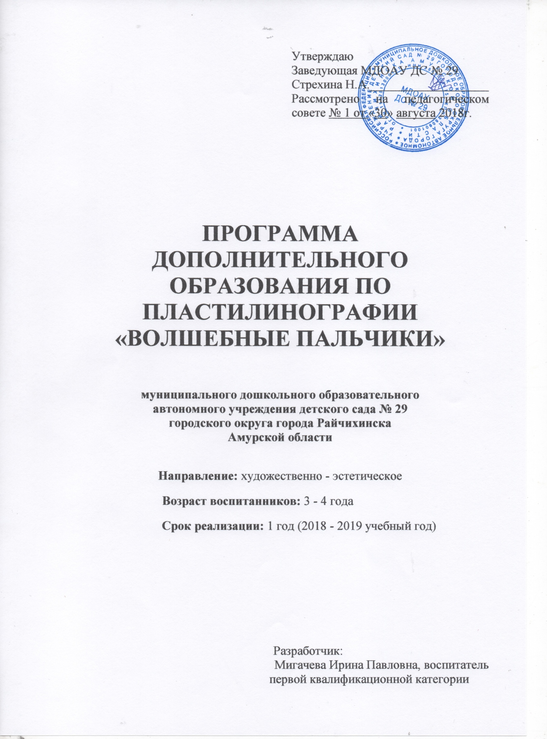

СОДЕРЖАНИЕ

1. Пояснительная записка (направленность, новизна, актуальность, педагогическая целесообразность)_______________________________ 3 стр.

2. Цель и задачи_______________________________________________ 4 стр.

3. Принципы построения программы______________________________5 стр.

4. Расписание и формы занятий ___________________________ ______5 стр.

5. Целевые орентиры___________________________________________6 стр.

6. Результаты обучения по программе дополнительного образования __7 стр.

7. Учебно-тематический план ____________________________ _______8 стр.

8. Календарно-тематический план _____________________________9-15 стр.

9. Список литературы _________________________________________16 стр.

Приложения

Пояснительная записка
В настоящее время педагоги, специалисты в области раннего развития, настаивают на том, что развитие интеллектуальных и мыслительных процессов необходимо начинать с развития движения рук, а в частности с развития движений в пальцах кисти. Это связано с тем, что развитию кисти руки принадлежит важная роль в формировании головного мозга, его познавательных способностей, становлению речи. Значит, чтобы развивался ребенок и его мозг, необходимо тренировать руки. Именно это в дальнейшем даст ему возможность легко обучаться новому, будь то иностранный язык, письмо или математика. Развитие навыков мелкой моторики важно еще и потому, что вся дальнейшая жизнь ребенка потребует использования точных, координированных движений руки и пальцев, которые необходимы, чтобы одеваться, рисовать и писать, а также выполнять множество разнообразных бытовых и учебных действий.
Пластилинография – это один из сравнительно недавнего появления нового жанра (вида) в изобразительной деятельности. Понятие “пластилинография” имеет два смысловых корня: “графил” – создавать, рисовать, а первая половина слова “пластилин” подразумевает материал, при помощи которого осуществляется исполнение замысла. Этот жанр представляет собой создание лепных картин с изображением более или менее выпуклых, полу объёмных объектов на горизонтальной поверхности, с применением нетрадиционных техник и материалов. Например, декорирование поверхности бусинками, семенами растений, природным материалом. В некоторых случаях в технике пластилинографии производится модификация изделия, что приводит к созданию оригинальных произведений. Например, на плоской поверхности графически изображается пейзаж, а детали переднего плана изображаются пластилинографией.
Основной материал – пластилин, а основным инструментом в пластилинографии является рука (вернее, обе руки), следовательно, уровень умения зависит от владения собственными руками. Данная техника хороша тем, что она доступна детям младшего дошкольного возраста, позволяет быстро достичь желаемого результата и вносит определенную новизну в творчество детей, делает его более увлекательным и интересным, что очень важно для работы с малышами.
Цель:
развитие мелкой моторики рук через продуктивную деятельность с применением нетрадиционных приемов работы в технике пластилинография.
Задачи:
Образовательные:
1. Освоить передачи простейших образов предметов, явлений окружающего мира посредством пластилинографии.
2. Освоить основные приемы пластилинографии (надавливание, размазывание, отщипывание, вдавливание).
Развивающие:
1. Развить изобразительные умения посредством пластилинографии.
2. Развить тонкие и дифференцированные движения кистей и пальцев рук.
Воспитательные:
1. Поддерживать проявление фантазии и смелости в применении собственных замыслов.
2. Воспитывать отзывчивость, доброту, умение сочувствовать персонажам, желание помогать им.
3. Воспитывать стремление к поиску, самостоятельности.

Возраст воспитанников: 3-4 года

Срок реализации: 1учебный год

Режим занятий: занятия проводятся 1 раз в неделю, 15 минут в зависимости от возраста воспитанников во второй половине дня с 17:00 до 17:15 часов.
Год обучения | Количество занятий  в неделю | Количество занятий  в месяц | Количество занятий в год | Количество воспитанников
2018-2019 | 1 | 4 | 30 | 10

Принципы построения программы:
1. Принцип наглядности - широкое использование зрительных образов, постоянную опору на свидетельства органов чувств, благодаря которым достигается непосредственный контакт с действительностью.
2. Принцип доступности изучаемого – подбор заданий с учетом возраста и индивидуальных особенностей детей.
3. Принцип интеграции – создание у ребенка целостной картины мира средствами природы, литературы, музыки, искусства, продуктивной деятельности.
4. Принцип систематичности – обучение от известного к неизвестному, от простого к сложному, что обеспечивает равномерное накопление и углубление знаний, развитие познавательных возможностей детей.
5. Принцип комфортности – создание атмосферы доброжелательности, веры в силы ребенка, создание для каждого ребенка ситуации успеха.
6. Погружение каждого ребенка в творческий процесс – достижение реализации творческих задач путем использования в работе активных методов и форм обучения.
Расписание и формы занятий:
День недели | Время
вторник/четверг | 17.00-17.15

- индивидуальные занятия;
- подгрупповые занятия;
- коллективные занятия.
Целевые ориентиры:
развита мелкая моторика согласно возрастным особенностям;
освоены различные технологические приёмы (надавливание, размазывание, отщипывание, вдавливание);
повысился интерес к продуктивной деятельности;
повысились усидчивость и стремление воспитанников к успешному завершению начатого дела;
сформированы умения при помощи взрослого передавать выразительные образы хорошо знакомых предметов окружающего мира;
сформированы навыки ручной умелости;
привиты воспитанникам отзывчивость, доброта, умение сочувствовать персонажам, желание помогать им.

Результаты обучения по программе дополнительного образования.
№ | Фамилия имя ребенка | Технические навыки |  |  |  |  |  | Прояв-ление твор-чества в декоре |  | Развитие мелкой моторики |  | Проявле-ние аккурат-ности и трудолю-бия
 |  | Раскаты- вание |  | Сплющива-ние |  | Размазыва-ние
1 |  | н .г | к. г. | н. г. | к. г. | н. г. | к .г. | н. г | к г. | н. г. | к. г | н.г. | к.г.
 | Кузьмина Стася
2 | Дудник Кирилл
3 | Новоселова Таня
4 | Чепик Глеб
5 | Клепцова Саша
6 | Труфанова Алиса
7 | Мамедов Матвей
8 | Петрова Каролина
9 | Радченко Денис
10 | Шаповал Вика
Вывод на начало учебного года:_____________________________________
________________________________________________________________________________________________________________________________________________________________________________________________________________________________________________________________________
Вывод на конец учебного года: ______________________________________
________________________________________________________________________________________________________________________________________________________________________________________________________________________________________________________________________

Учебно – тематический план работы с детьми .
№ | Учебная тема | Количество занятий
1 | «Растительный мир» | 13
2 | «Животный мир» | 5
3 | «Рукотворный мир» | 7
4 | «Явления природы» | 5

Календарно - тематический план работы с детьми.

№ | Количество занятий |  |  |  |  | Название занятия | Задачи занятия
 | Сентябрь
1 | 1 |  |  |  |  | « Ягодка за ягодкой» | Познакомить детей с приемом надавливания, прикреплять пластилиновые шарики поверх зеленых, развивать чувства ритма. Развивать согласованности в работе обеих рук. Воспитывать интерес к природе и отображению впечатлений в рисунке
2 | 1 |  |  |  |  | «Гроздь винограда» | Ознакомить детей с техникой пластилинографии, приемами выполнение декоративных налепов разной формы
3 | 1 |  |  |  |  | «Пушистое облачко» | Создание образа облачка пластическими средствами. Отщипывание и примазывание пластилина пальчиками. Вовлечение в сотворчество с воспитателем. Создание коллективной композиции.
4 | 1 |  |  |  |  | «Травушка-муравушка» | Воспитание интереса к природным явлениям. Закрепление техники рисования пластилином.  Рисование прямых вертикальных мазков, создание композиции «лужок». Развитие чувства ритма и цвета. Поддержание интереса к созданию коллективной работы.
 | Октябрь
5 | 1 |  |  |  |  | «Листопад» | Закрепить умение раскатывать комочки пластилина кругообразными движениями. Формировать умение прикреплять готовую форму на плоскость путём равномерного расплющивания по поверхности основы. Развивать мелкую моторику рук. Развивать эстетическое и образное восприятие.
6 | 1 |  |  |  |  | «Овощи для засолки» | Продолжать формировать умение раскатывать комочки пластилина круговыми движениями ладоней. Закреплять умение расплющивать шарики-помидоры, произвольно располагать их по поверхности. Закреплять с детьми знания о красном цвете. Развивать мелкую моторику.
7 | 1 |  |  |  |  | «Осеннее дерево» | Подводить к образной передаче явлений и учить передавать образ осеннего дерева посредством пластилинографии. Формировать умение детей скатывать из пластилина колбаску прямыми движениями, отсчипывать от неё мелкие равные части.
8 | 1 |  |  |  |  | «Чудо-грибочки» | Закреплять знания детей о времени года и характерных признаках осени, ежах и грибах. Развивать умение видеть связь между реальной формой и формой изображаемых объектов, передавая характерные природные особенности и цвет. Развивать креативное мышление детей (путем решения проблемных ситуаций), любознательность, творческое воображение, фантазию, мелкую моторику кистей рук
Ноябрь
9 | 1 |  |  |  |  | «Яблочки румяные в нашем саду» | Развитие образного восприятия, составление композиции яблонька в сотворчестве с воспитателем. Практическое освоение приёмов рисования пластилином. Отрабатывание приёма «скатывание». Развитие мелкой моторики.
10 | 1 |  |  |  |  | «Листья кружатся, падают в лужицы» | Освоение техники рисования пластилином: скатывание шарика, примазывание, нанесение мазка. Создание красивой композиции в сотворчестве с воспитателем. Воспитание любви к природе. Развитие мелкой моторики, ориентировки в пространстве.
11 | 1 |  |  |  |  | «На грибной полянке» | Изображение грибной полянки в технике «пластилинография»: грибов, контрастных по размеру, цвету. Освоение рисования вертикальных и горизонтальных линий. Внесение в картину дополнительных изображений: травы, солнца или тучки с дождём по желанию детей. Развитие творчества, фантазии.
12 | 1 |  |  |  |  | «Дождь-проказник» | Рисование капелек дождя путём отщипывания и размазывания маленьких комочков пластилина. Развитие чувства ритма, цвета. Отрабатывание приёма «скатывания». Добавление в композицию дополнительных изображений по желанию детей: травка, лужи, опавшие листья. Воспитание творческого восприятия окружающего мира.
Декабрь
13 |  |  | 1 |  |  | «Зимний лес»  (с элементами рисования) | Показать детям прием – размазывания из столбика. Закрепить прием прямого раскатывания. Развивать согласованности в работе обеих рук. Воспитывать усидчивость, желание доводить начатое дело до конца.
14 |  |  | 1 |  |  | «Снеговик» | Закреплять умение детей создавать композиции на основе интеграции рисования и пластилинографии. Продолжать обучать детей размазывать по всей основе не выходя за контур. Развивать согласованности в работе обеих рук.
15 |  |  | 1 |  |  | «День рождения медвежонка». | Закрепление умения раскатывать комочки пластилина кругообразными движениями. Обучение преобразованию шарообразной формы в овальную путём надавливания и продвижения пальчика по вертикали вниз.  Воспитание чувства сопереживания и совместной радости с игровым персонажем.  Развитие эстетического восприятия.
16 |  |  | 1 |  |  | «Ёлочка-красавица, всем ребяткам нравится» | Создание образа ёлочки, ритмического рисунка веточек, направленных книзу в конусе. Обучение навыку нанесения ритмического мазка сверху вниз. Внесение дополнений в рисунок по предложению воспитателя: разноцветные огоньки, флажки. Самостоятельный выбор цвета. Развитие мелкой моторики.
 |  |  | Январь
17 |  |  | 1 |  |  | «Светофор» | Вызвать желание у детей создавать изображения светофора, используя три основных цвета (красный, желтый, зеленый). Показать детям как использовать в своей работе два приема - размазывания основы и вдавливания. Продолжаем обучать детей не выходить за контур. Развивать координацию в системе “глаз-рука”. Приучаем детей к усидчивости и аккуратности.
18 |  |  | 1 |  |  | «Узоры на окне» | Вызвать желание у детей создавать узоры на окнах, используя различные приспособления: стеки, печатки. Закреплять приём – размазывания. Развивать у детей способность замечать вокруг себя в зимний период что – то красивое, оригинальное, завораживающее. Развивать мелкую моторику пальцев.
19 |  | 1 |  |  |  | «Снежинка» | Используя пластилинографию, учить детей выражать в художественно-творческой деятельности свои впечатления и наблюдения. Побуждать их передавать разнообразие форм снежинок. Поощрять инициативу и самостоятельность в создании снежинки с помощью пластилина
20 |  | 1 |  |  |  | «Пуговицы для платья» | Закреплять умение детей самостоятельно раскладывать пластилиновые шарики друг, за другом (снизу вверх), у линии. Закреплять прием – надавливания. Развивать чувства ритма. Развивать согласованности в работе обеих рук. Воспитывать желание работать самостоятельно
Февраль
21 |  |  |  | 1 |  | «Кудряшки для овечки» | Заинтересовать детей для передачи выразительного образа кудряшек пользоваться дополнительным орудием. Развивать согласованности в работе обеих рук. Воспитывать навык аккуратной работы с пластилином
22 |  |  |  | 1 |  | «Быстрокрылые самолеты» | Показать детям как создавать на плоскости предмет, состоящий из нескольких частей, добиваться точной передачи формы предмета, его строения, частей. Дополнять изображение характерными деталями (окошками). Развивать согласованности в работе обеих рук.  Воспитывать желание работать самостоятельно.
23 |  |  |  | 1 |  | «Пятнашки для жирафа» | Продолжать учить прикреплять пластилиновый шарик на ограниченную поверхность и размазывать её в разные стороны (создания пятнышка). Развивать согласованности в работе обеих рук. Воспитывать у детей отзывчивость, доброту, умение сочувствовать персонажем желание помогать им.
24 |  |  |  | 1 |  | «Разноцвет- ные рыбки» | Создание выразительного образа. Изображение рыбок в движении. Передача характерных особенностей раздвоенного хвостика. Обучение приёму «скатывания» кругообразными движениями. Стимулирование активной работы пальчиков.  Развитие пространственного восприятия.  Внесение дополнений: разноцветные камушки, водоросли.
Март
25 |  |  |  |  | 1 | «Бусы» | Познакомить детей с тем, как прикреплять бусинки на “веревочку” конкретного цвета. Продолжаем учить детей работать вместе, создавая коллективную работу и находить место своей работе на общем фоне. Закрепляем приём – надавливания на веревочку. Развивать согласованности в работе обеих рук. Воспитывать желание работать. Развитие мелкой моторики.
26 |  |  |  |  | 1 | «Шубка для ёжика» | Моделирование образа ёжика путём изображения иголочек на спине ритмичными короткими мазками. Обучение скатыванию и примазыванию. Развитие эмоционального отклика на переживания игрового персонажа. Формирование интереса к созданию коллективной композиции. Воспитание любви к животным.
27 |  |  |  |  | 1 | «У солнышка в гостях» | Создание образа солнышка. Рисование лучей путём размазывания небольших шариков прямым движением, в направлении вперёд к себе. Развитие пространственного мышления, восприятия, воспитание умения сопереживать игровому персонажу, радоваться своим успехам. Привитие интереса к рисованию пластилином.
28 |  |  |  |  | 1 | «Ромашко-вый луг» | Создание в сотворчестве с воспитателем красивой композиции с цветами. Обучение рисованию прямых линий (лепестки ромашки из подготовленной сердцевины). Оформление сердцевины подручными материалами (стеки, зубочистки, трубочки). Развитие эстетического восприятия.
Апрель
29 |  |  |  | 1 |  | «Салют над городом» | Поддержание интереса к созданию коллективной композиции «вечерний город». Рисование салютов пластилином: скатывание небольших комочков в шарики, примазывание их к основе в хаотичных направлениях. Прикладывание усилий при работе с подручными материалами: стеки, трубочки, колпачки. Внесение дополнений: огоньки в окнах вечернего города. Отражение красивых явлений из окружающей жизни.
30 |  |  |  | 1 |  | Итоговое занятие Тема:  «Петушок, петушок золотой гребешок» | Закреплять умение детей раскатывать пластилин прямыми движениями между ладонями. Продолжать обучать детей использовать в своей работе несколько цветов пластилина. Воспитывать навык аккуратной работы с пластилином, сопереживание игровому персонажу. Создание яркого эмоционального отклика на необычный способ создания изображения - рисование пластилином. Обучение рисованию длинных изогнутых линий. Развитие творческих способностей.

Календарно - тематический план работы с родителями.
Месяц | Вид деятельности | Задачи
Сентябрь | Консультация для родителей Пластилтнография –средство развития умственных и творческих способностей детей | Показать родителям как пластилтнография, как средство развития, влияет на развития умственных и творческих способностей детей.
Октябрь | Выставка детских работ 1 раз в месяц | Показать родителям работы детей
Ноябрь. | Семинар - практикум для родителей: "Пластилинография и ее значение для развития ребенка" | Раскрыть значение пластилинографии для развития детей. Укреплять сотрудничество между родителями и педагогом..
Декабрь | Выставка детских работ | Показать родителям работы детей
Март | Консультация "Пластилин в жизни ребенка" | Рассказать родителям о важности работы детей с пластилином.
Февраль | Консультация для родителей на тему: « Роль пластилинографии в развитии мелкой моторики рук у детей дошкольного возраста». | Донести до родителей о важной роли занятия пластилинографией в развитии мелкой моторики рук у детей дошкольного возраста.
Март | Выставка детских работ | Показать родителям работы детей
Апрель | Открытое занятие | Раскрыть значение пластилинографии для развития детей. Укреплять сотрудничество между родителями и педагогом

Список использованной литературы:
1. Абрамова Л.П. « Бушки – барашки. Пальчиковые игры» - М.:Карапуз,2003.
2. Агаян Г.Г. «У солнышка в гостях. Пальчиковые игры»- М.:Карапуз,2004.
3. Агаян Г.Г. «Мы топали, мы топали. Пальчиковые игры» - М.:Карапуз,2004.
4. Анищенкова Е.С. «Пальчиковая гимнастика для развития речи дошкольников.»– М.:АСТ: Астрель, 2006.
5 .Бардышева Т.Ю. «Забодаю, забодаю! Пальчиковые игры»- М.:Карапуз,1999.
6. Большакова С.Е. «Формирование мелкой моторики рук: Игры и упражнения.»- М.:ТЦ Сфера,2009.
7. Веракса Н. В. От рождения до школы, основная общеобразовательная программа дошкольного образования. Под ред. Н. В. Вераксы, Т. С. Комаровой, М. А. Васильевой. - М. : МОЗАИКА СИНТЕЗ, 2010.-304 с.
8. Давыдова Г.Н. «Пластилинография для малышей.» – Скрипторий, 2003.
9. Курнышева Л.Е. Истоки: «Базисная программа развития ребенка-дошкольника.» – М.: Издательский дом «Карапуз», 2001– (Центр «Дошкольное детство» им. А.В. Запорожца»).
10.Кипхард, Эрнст Й. « Как развивается ваш ребенок? «– М.:Теревинф, 2006.
11.Лыкова И.А. «Изобразительная деятельность в детском саду. Младшая группа»– М.:КАРАПУЗ – ДИДАКТИКА: Творческий центр ”СФЕРА”,2007
12.Парамонова Л.А. Развивающие занятия с детьми 2-4 лет. – М.:ОЛМА Медиа Групп,2007.
13.Под редакцией Серебрякова Н.В. «Диагностическое обследования детей раннего и младшего дошкольного возраста.» – СПб.:КАРО,2008
14.Шницкая И.О. «Аппликация из пластилина «Д.:Феникс, 2008.
15.Янушко Е.А. «Лепка с детьми младшего дошкольного возраста(2-4 года). Методическое пособие для воспитателей и родителей» – М.:Мозаик – Синтез,2006.

